TIPE ARTIKEL: ESSAY

Empowerment of farming communities through the utilization of waste rice husk as briquettes based home industry
Suritno Fayanto¹, Dwi Sulisworo², Sulwan³ Vivi Hastuti Rufa Mongkito⁴ Hunaidah⁵

^{1,2} Universitas Ahmad Dahlan, Yogyakarta, Indonesia
^{3,4,5} Universitas Halu Oleo, Kendari, Indonesia
E-mail: sulwan@gmail.com; suritnofayanto@gmail.com

Abstrak
Artikel ini bertujuan untuk menjelaskan bagaimana pemanfaatan limbah sekam padi sebagai briket berbasis home industri. Pembuatan briket dari sekam padi terdri dari dua cara yaitu dengan berbantuan alat pembakar dan tanpa alat pembakar. Untuk mengoptimalkan pembuatannya dan tidak membutuhkan banyak tenaga maka briket dari sekam padi lebih baik dibuat tanpa menggunakan alat dalam proses pembuatan briket biasanya didahului dengan proses karbonasi. Kandungan unsur yang cukup tinggi dari sekam padi yang membuat sekam padi mempunyai potensi yang sangat besar jika diolah menjad briket. Beberapa kandungan unsur yang terdapat di sekam padi yaitu karbon, hidrogen silika, protein, lemak, dengan kadar air dan kadar abu yang sangat rendah, kerapan bulk yang cukup tinggi yaitu 125 kh/m³ dan nilai kalor yang cukup tinggi yaitu sebesar 1.300 kkal. Selain itu, sekam padi yang begitu melimpah, proses pembuatannya yang mudah dan praktis sehingga sangat berpotensi jika dikembangkan dalam bentuk home industri
Kata Kunci: Briket, Sekam Padi, Limbah, Home Industry

Abstract
This article proposes to explain how the use of rice husk waste as home industry based briquettes. The making of briquettes from rice husk consists of two ways, specifically with the help of a heater and without a heater. To optimize its manufacture and not require much energy, briquettes from rice husk are quite made without using tools in the process of making briquettes, usually preceded by carbonation. The high element content of rice husk that does rice husk has enormous potential if it is processed into briquettes. Some of the elements contained in rice husks are carbon, silica hydrogen, protein, fat, with very low water content and ash content, a relatively high bulk density of 125 kg / m³ and a high heating value of 1,300 kkal. In addition to the abundant rice husk, the manufacturing process is easy and practical so that it has the potential to be developed in the form of a home industry
Keywords: Briquettes, Rice Husk, Waste, Home Industry.

PENDAHULUAN
Indonesia adalah negara yang memiliki kekayaan alam yang sangat melimpah. Baik dari sektor kekayaan alam yang terbarukan maupun kekayaan alam yang tak terbarukan. Masyarakat indonesia saat ini sangat tergantung dengan kekayaan alam yang tak terbarukan, sehingga menyebabkan cadangan energi dan bahan bakar fosil seperti minyak tanah dan gas elpiji sebagai pemanfaatan utama dalam kebutuhan rumah tangga menurun drastis. Hal ini juga memberikan dampak akan mahalnya harga bahan bakar minyak dipasaran (MT, Nizar, & Yulianti, 2017, pp. 124–129). Energi alternatif adalah energi yang digunakan untuk menggantikan energi dari bahan bakar fosil (Kholiq, 2015, pp. 75–80) . Terdapat bermacam-macam contoh energi alternatif yang tersedia di alam salah satunya adalah biomassa.
Berdasarkan riset dari Kementerian dan Teknologi RI tahun 2006 mencatat bahwa energi biomassa di Indonesia sepatutnya memilik kapasitas yang tinggi untuk dapat dimanfaatkan yaitu berkisar 49,81 GW dengan kapasitas terpasang 0,084 GW, sehingga dari data ini menunjukkan bahwa potensi energi biomassa di Indonesia sangat besar namun masih belum optimal dalam pemanfaatanya (Chaidir, 2014, pp. 10–25). sebagai salah satu sumber energi alternatif yang dapat diperbaharui. Biomassa adalah bahan organik yang dihasilkan melalui proses fotosintetik,baik berupa produk maupun buangan contoh biomassa antara lain adalah tanaman, pepohonan, rumput, limbah hutan, kotoran ternak dan limbah pertanian(Patabang, 2016, pp. 286–290). Salah satu limbah biomassa yang potensial dan jumlahnya melimpah adalah limbah dari hasil aktivitas pertanian, misalnya sekam padi.
Sektor pertanian merupakan sektor penggerak utama peningkatan perekonomian masyarakat di Sulawesi tenggara, khususnya di kabupaten konawe. Dari data yang di keluarkan oleh Dinas Pertanian dan Perkebunan (DPP) Sulawesi Tenggara, total produksi padi sebesar 326.000 ton pada tahun 2013. Kabupaten konawe merupakan penyumbang produksi terbesar dengan jumlah 158.430 ton gabah kering panen (GKP) dari total area tanam seluas 41.612 Ha, dan merupakan daerah terbesar penghasil produksi beras dibandingkan dengan wilayah lain di Sulawesi t enggara seperti kabupaten kolaka dengan total produksi 121.580 ton GKP per tahun, atau dengan kabupaten bombana yang hanya menghasilkan produksi rata-rata sebesar 62.429 ton GKP per tahun (BPS, 2017, pp. 10–50). Dalam proses penggilingan padi menjadi beras, ada produk-produk sampingan yang berupa limbah yang bila dibiarkan atau dikelola secara kurang bijaksana akan merugikan manusia karena terjadinya pencemaran lingkungan ekosistem dan juga pencemaran udara akibat pembakaran limbah tersebut.
Limbah sekam padi merupakan residu yang belum maksimal dimanfaatkan oleh masyarakat di desa puundombi kecamatan tongauna utara kabupaten konawe. Pada setiap penggilingan padi, akan selalu dijumpai tumpukan sekam yang semakin hari semakin tinggi. Saat ini pemanfaatan sekam padi tersebut masih sangat sedikit, sehingga sekam padi tetap menjadi produk limbah yang menggangu lingkungan (Musabbikhah, Saptoadi, Subarmono, & Muhammad Arif Wibisono, 2015, pp. 121–125). Pada umumnya limbah ini bisa dimanfaatkan menjadi salah satu bahan bakar alternatif pengganti minyak tanah, sehingga perlu dicari pemecahannya. Melihat komposisi dari limbah sekam padi tersebut, dapat dimanfaatkan sebagai bioenergi berupa briket yang tentunya membawa dampak positif bagi masyarakat, selain sebagai pengganti bahan bakar tak terbarukan, bisa mengurangi pencemaran lingkungan, bahkan bisa pula menjadi nilai ekonomis tambahan untuk masyarakat sekitar
Oleh sebab itu, melihat kondisi limbah sekam padi yang belum optimal pemanfaatannya sehingga diperlukan sebuah solusi penangan berupa pemberdayaan masyarakat desa dalam memanfaatakan limbah sekam padi. Tujuan dari artikel ini yaitu untuk memberikan informasi bagaimana cara membuat briket dari limbah sekam padi dan kandungan unsur yang terdapat dalam limbah sekam padi.

Pembahasan (Isi)
- Kandungan Unsur Briket Sekam Padi
Sekam padi ialah salah limbah yang berasal dari padi. sekam padi teriri dari lapisan keras yang meliputi kariopsis, yang didalamnya terdapat belahan lemma dan palea yang saling mengikat, secara umum sekam padi banyak ditemukan didaerah penggilingan padi. pada proses penggilingan padi, biasanya terdiri dari beberapa bagian yaitu sekam 20% dan dedak 12 %, dan beras giling yaitu 63,5% dari bobot awal gabah yang dihasilan(Winaya, Sujana, & Tenaya, 2010, pp. 83–87). Sekam padi sering pula di katakan sebagai bahan limbah penggilingan padi, keberadaannya cendrung meningkat yang mengalami proses penghancuran secara alami dan lambat, sehingga dapat mengganggu lingkungan juga kesehatan manusia. komposisi dari sekam padi terdiri dari kerapatan jenis bulk density 125 kg/m3. Jumlah nilai kalori 1 kg sekam padi setara dengan 3300 kkalori (Ummah, A.Suriamihardja, Selintung, & Wahab, 2015, pp. 6046–6050) . Jika ditinjau secara kimiawi dapat dilihat pada Tabel 1.
Tabel 1. Komposisi Unsur Sekam Padi
No | Komposisi | Jumlah (%)
1 | Karbon | 1, 33
2 | Hidrogen | 1,54
3 | Oksigen | 33,64
4 | Silika | 16,95
5 | Kadar Air | 9,02
6 | Protein | 3, 02
7 | Lemak | 1, 18
8 | Serat kasar | 36,68
9 | Kadar abu | 17,71
10 | Karbohidrat | 33,71
(sumber : Rahman, 2017, pp. 7–20)

Hal ini dapat diartikan bahwa sekam padi dapat dimanfaatkan sebagai salah satu bahan baku industri kimia dan sebagai sumber energi panas untuk keperluan manusia. nilai kandungan selulosa sekam yang cukup tinggi dapat memberikan pembakaran yang merata dan stabil, untuk memudahkan diversifikasi penggunaannya, sekam terlebih dahulu harus melalui proses pembuatan arang sekam kemudian dipadatkan, dibentuk dan dikeringkan, disebut dengan Briket Sekam Padi (Suryaningsih, Nurhilal, Yuliah, & Salsabila, 2018, pp. 1–4) . Sekam padi diperoleh dari proses pengilangan padi yang mana sekam akan terpisah dari butiran beras dan menjadi bahan sisa dan limbah penggilingan. kadar sekam adalah mencapau 20-30% dari bobot gabah yang digiling, sedangkan kadar dedak 8-12 %, dan dan beras giling mencapai 50-53,5 % (Hambali, Novriyanti, & Anytia, 2016, pp. 53–61). sehingga dapat disimpulkan bahwa semakin tinggi produksi padi maka limbah sekam padi yang dihasilkan akan semakin besar dan hal ini merupakan sebuah permasalahan yang harus dicarikan jalan keluarnya.
Sedangkan untuk sifat-sifat fisik dari sekam padi terdiri dari sekam 26 % dari berat gabah , Kerapatan jenis bulk density 125 kg/m3, Nilai kalori 1 kg sekam = 1.300 kkal, Persentase abu 20 % berat pada pembakaran sempurna dan Kandungan air 10 % (Rugaya, 2012, pp. 1–5). Pada setiap tempat penggilingan padi pasti terlihat tumpukan bahkan gunungan sekam yang lama kelamaan akan semakin meningkat. diere sekarang ini pemanfaatan sekam padi tersebut masih sangat sedikit sedikit digunakan. Hanya sebagian kecil sekam yang telah dimanfaatkan antara lain untuk membakar bata merah, alas kandang ayam, abu gosok, membuat tungku, dan lain-lain. Dilain pihak sekam padi dapat difungsikan sebagai bahan dalam industri kimia, filteraid, dan sebagai pemucat minyak kelapa.
Sehingga melihat hasil analisis dan data diatas sehingga sekam padi mempunyai potensi yang cukup besar indonesia ketika dikelola secara optimal.

- Proses Pembuatan Briket
Pembuatan briket dari sekam padi terdri dari dua cara yaitu dengan berbantuan alat pembakar dan tanpa alat pembakar. Untuk mengoptimalkan pembuatannya dan tidak membutuhkan banyak tenaga maka briket dari sekam padi lebiha baik dibuat tanpa menggunakan alat dalam proses pembuatan briket biasany didahului dengan proses karbonasi. Karbonisasi biomassa atau sering disebut proses pengarangan merupakan suatu proses untuk meningkatkan nilai kalor dari sebuah biomassa sertadapat menghasilkan sebuah proses pembakaran yang bersih dengan melibatkan sedikit asap (Fasihnikoutalab et al., 2016, pp. 178–186). Hasil karbonisasi ini seperti arang yang tersusun dari rangkaian karbon yang berwarna hitam.karbonisasi yang bertujuan untuk meningkatkan kandungan karbon dan nilai kalor briket. dilain sisi, dapat mengurangi emisi CO dan laju dalam pembakaran (Efomah & Gbabo, 2015, pp. 814–820) . tekanan panas yang sangat tinggi pada proses pembuatan briket dapat puola mengurangi emisi CO dan dan meningkatkan laju pembakaran.. berikut gambaran secara umum tahap pembuatan briket dari sekam padi :
- Menyiapkan bahan baku yaitu limbah sekam padi dan dibersihkan dari material-material yang tidak berguna seperti batu plastik serta material logam lainnya.
- Memasukan limbah sekam seperti pada Gambar 1.
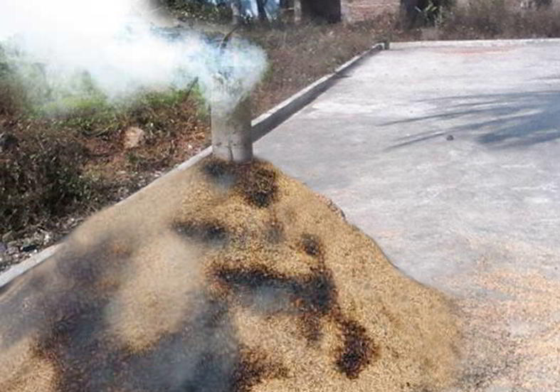

Gambar 1. Proses Pembuatan Arang Sekam padi (Sumber :Yadi, 2016, p. 1)

- Melakukan karbonasi (pengarangan) dengan menyalakan api yang sebelumnya telah dibuat, hingga munculnya asap di dalam tempat karbonasi yang menandakan pembakaran dimulai.
- Setelah semua bahan dalam wadah karbonansi sudah menjadi arang, segera mendinginkannya dengan cara menyiram air hingga bara dalam arang mati. Mengekuarkan arang dari wadah karbonasi, setelah itu menghaluskannya lalu mengayak arang tersebut.
- Mencetak adonan sesuai dengan alat cetak bisa menggunakan alat press biobriket.
- Menjemur briket yang baru dan siap di cetak seperti pada Gambar 2.
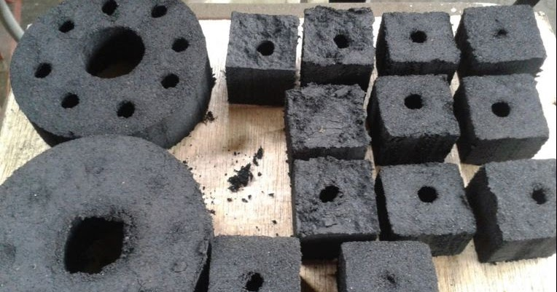

Gambar 2. Briket Dari Sekam Padi Padi (Sumber : Hydro, 2016, p. 1)

Untuk memaksimalkan fungsinya sebagai briket maka harus diuji nilai termalnya. Di kutip dari peneltian (Qistina, Dede, & Trilaksono, 2016, pp. 136–140) niilai hasil uji termal untuk briket dari sekam padi seperti yang di tampilakan pada Tabel 2.

Tabel 2. Hasil Uji Termal Briket Sekam Padi
No | Parameter kinerja | Briket sekam padi
1 | Laju pembakaran (g/menit) | 14,83
2 | Konsumsi bahan bakar total (g) | 133
3 | Konsumsi energi total (kkal) | 146,87
4 | Efisiensi termal (%) | 31,13
Hasil uji termar yang begitu tinggi seperti yang ditampilkan oleh Tabel 2 dengan efisiensi 31,33% lebih tinggi dibandingkan dengan efisiensi dari briket dari batok kelapa yaitu 22,28 % .

SIMPULAN
Berdasarkan uraian diatas sehingga briket dari limbah sekam padi dapat dimanfaatan secara optimal. Selain itu proses pembuatan yang relatif mudah, praktis dengan bahan yang melimpah sehingga memudahkan masyarakat untuk memproduksinya.

UCAPAN TERIMA KASIH
Ucapan terima kasih kepada dosen pembimbing atas saran dan bantuannya selama proses penulisan dan penelitian berlangsung.

REFERENSI
BPS. (2017). Laporan Tahunan Kementerian Pertanian tahun 2016.
Chaidir, I. (2014).Iptek untuk indonesia.Jakarta: Dewan Riset Nasional.
Efomah, A. N., & Gbabo, A. (2015)." The Physical , Proximate and Ultimate Analysis of Rice Husk Briquettes Produced from a Vibratory Block Mould Briquetting Machine." International Journal of Innovative Science, Engineering & Technology, 2(5), 814–822.
Fasihnikoutalab, M. H., Asadi, A., Kim Huat, B., Westgate, P., Ball, R. J., & Pourakbar, S. (2016). "Laboratory-scale model of carbon dioxide deposition for soil stabilisation." Journal of Rock Mechanics and Geotechnical Engineering, 8(2), 178–186.
Hambali, M., Novriyanti, R., & Anytia, S. D. (2016). "Pemanfaatan Limbah Sekam Padi untuk Pembuatan Furfural dengan Variasi Katalisator Asam Sulfat dan Asam Klorida." Jurnal Teknik Kimia No., 22(3), 53–61.
Hydro, D. (2016)." Cara Membuat Briket Dari Arang Sekam." Retrieved from http://radiobatok. blogspot.com/2016
Kholiq, I. (2015). "Pemanfaatan energi alternatif sebagai energi terbarukan untuk mendukung subtitusi bbm". Jurnal IPTEK, 19, 75–91.
MT, M., Nizar, M., & Yulianti, C. S. (2017)." Pemanfaatan Kulit Buah Kakao Menjadi Briket Arang Menggunakan Kanji Sebagai Perekat." Serambi Engineering, II(3), 124–129.
Musabbikhah, Saptoadi, H., Subarmono, & Muhammad Arif Wibisono. (2015). "Optimasi Proses Pembuatan Briket Biomassa menggunakan Metode Tagachhi Guna Memenuhi Kebutuhan Bahan Bakar Alternatif yang Ramah Lingkungan." Journal Manusia Dan Lingkungan, 22(1), 121–128.
Patabang, D. (2016). "Karakterisasi Termal Briket Arang Sekam Padi dengan Variasi Bahan Perekat." Jurnal Mekanikal, 2(1), 286–292.
Qistina, I., Dede, Su., & Trilaksono. (2016). "Kajian Kualitas Briket Biomassa dari Sekam Padi dan Tempurung Kelapa." Kimia Valensi: Jurnal Peneiltian dan Pengembangan Ilmu Kimia, 2(November), 136–142.
Rahman, A. (2017). Pembuatan Nanosilika Gel Dari Silika. Universotas Islam Negeri Alauddin Makassar.
Rugaya, M. K. (2012). "Pemanfaatan Briket Sekam Padi sebagai Bahan Bakar Alternatif Pengganti Minyak Tanah." Jurnal Pengabdian Kepada Masyarakat, 18, 1–5.
Suryaningsih, S., Nurhilal, O., Yuliah, Y., & Salsabila, E. (2018). "Fabrication and characterization of rice husk charcoal bio briquettes." AIP Conference Proceedings, 1927.
Ummah, H., A.Suriamihardja, D., Selintung, M., & Wahab, A. W. (2015). "Analysis of chemical composition of rice husk used as absorber plates sea water into clean water." ARPN Journal of Engineering and Applied Sciences, 10(14), 6046–6050.
Winaya, I. N. S., Sujana, I. N. G., & Tenaya, I. G. N. P. (2010). "Formasi Gas Buang Pada Pembakaran Fludized Bed Sekam Padi." Jurnal Ilmiah Teknik Mesin Cakra M, 4(1), 83–87.
Yadi, S. (2016). Alternatif membuat briket arang dengan bahan bakar sekam padi. Retrieved from http://cobainpeluangusaha.blogspot.com

